Приложение № 1 к приказу

«Об утверждении методических рекомендаций
по заполнению заявки и подготовке бюджета проекта на участие в конкурсе на предоставление грантов Главы Республики Саха (Якутия) на развитие гражданского общества»

от «__»_____________2020 г. №_________

Методические рекомендации
по заполнению заявки
на участие в конкурсе на предоставление
грантов Главы Республики Саха (Якутия)
на развитие гражданского общества
(первый конкурс 2020 г.)

Прием заявок на участие в конкурсе
завершается 21 июня 2020 г. в 00:00 по якутскому времени

Содержание

- Основные правила участия в конкурсе…………………………………….. 3
- Подача заявки на участие в конкурсе ……………………………………….4
Общие рекомендации по заполнению разделов заявки………………………. 4
Раздел 1 «О проекте» …………………………………………………………….4
Раздел 2 «Информация о руководителе проекта» …………………………….9
Раздел 3 «Информация о команде проекта»………………………………….. 11
Раздел 4 «Организация-заявитель» …………………………………………….12
Раздел 5 «Календарный план»………………………………………………… 17
Раздел 6 «Бюджет проекта» ……………………………………………………18
Раздел «Подать заявку» ……………………………………………………….18
Внесение исправлений в заявку ………………………………………………..19
Статусы заявки в процессе участия в конкурсе ……………………………….19

________________________________________________

- Основные правила участия в конкурсе

1. Перед заполнением заявки на участие в конкурсе рекомендуется внимательно изучить следующие материалы:
- положение о конкурсе;
- настоящую инструкцию;
- методические рекомендации по подготовке бюджета проекта в составе заявки на участие в конкурсе.
2. Уполномоченный орган принимает заявки только в электронном виде. Заявки должны быть заполнены в личном кабинете на сайте Уполномоченного органа по адресу: http://grants.yakutia.click
Уполномоченный орган принимает заявки только в электронном виде. Заявки должны быть заполнены в личном кабинете на сайте Уполномоченного органа по адресу: http://grants.yakutia.click
3. Не рассматриваются Уполномоченным органом проекты (заявки):
- представленные на бумажном носителе (по почте);
- направленные по электронной почте в фонд или его сотрудникам;
- не соответствующие видам деятельности организации, указанным в ее уставе.
4. По одному грантовому направлению одна организация может подать только одну заявку на конкурс. Независимо от количества выигравших в конкурсе заявок, поданных по разным направлениям, одна организация может получить только один грант на осуществление только одного проекта (право выбора предоставляется самой организации). Также запрещается подача практически одного и того же проекта в виде нескольких заявок сразу по нескольким грантовым направлениям. Если одна организация представит на конкурс две и более заявки, схожие по содержанию более чем на 50 процентов, все такие заявки не будут допущены до независимой экспертизы. При этом деятельность по проекту, разумеется, может охватывать несколько тематик в разных грантовых направлениях. В этом случае для подачи заявки необходимо выбрать направление, которому соответствуют наиболее значимые мероприятия проекта или большая их часть.

5. Срок начала реализации проекта.
В части деятельности, на осуществление которой запрашивается грант, проект должен начинаться не ранее 1 сентября 2020 г. Это относится также к подготовительным мероприятиям, требующим расходования средств гранта. При этом при выборе даты для старта проекта необходимо учитывать, что средства гранта поступят в течение 15 рабочих дней после заключения договора о предоставлении.

6. Срок подачи заявки.
Рекомендуется завершить заполнение заявки и отправить ее на рассмотрение в фонд не позднее 18 июня 2020 г. Это даст возможность доработать заявку, если при ее регистрации будут выявлены нарушения требований положения о конкурсе.
21 июня 2020 г. в 00:00 (по якутскому времени) возможность формирования и редактирования заявок, а также доработки заявок и их повторной подачи закрывается.

II. Подача заявки на участие в конкурсе
Информация, указанная в заявке, может быть размещена на официальном сайте Уполномоченного органа и будет доступна для средств массовой информации и любых посетителей сайта. Это может повлечь за собой тиражирование информации о проекте без соответствующего уведомления организации-заявителя.

Общие рекомендации по заполнению разделов заявки
Эксперты конкурса при оценке заявки ориентируются на содержащуюся в ней информацию, поэтому в заявке должны быть представлены максимально полные сведения об организации и о проекте. Следует емко и конкретно формулировать суть проекта, желательно избегать общих фраз. С момента регистрации заявки фондом сведения, заполненные в полях «Название проекта», «Краткое описание проекта (деятельности в рамках проекта)», «География проекта», «Обоснование социальной значимости проекта», «Целевые группы проекта», «Цель проекта», «Задачи проекта», «Общая сумма расходов на реализацию проекта», «Запрашиваемая сумма гранта», будут доступными для ознакомления всем посетителям сайта http://grants.yakutia.click. Следует особенно внимательно проверять заполнение этих полей, в том числе на предмет корректности отражения идеи проекта, отсутствия грамматических, орфографических и пунктуационных ошибок. По указанным сведениям посетители сайта будут судить о содержании проекта, о деятельности, на которую запрашивается грант.
Перед подачей заявки рекомендуется самостоятельно проверить, насколько введенная информация соответствует критериям экспертной оценки, указанным в положении о конкурсе. Из заявки должна быть четко ясна и понятна суть проекта.

I раздел «О проекте»
- Грантовое направление.
Для выбора предоставляется 16 грантовых направлений. Вам необходимо выбрать из списка только одно – то, которому более всего соответствует деятельность по проекту (основная часть мероприятий проекта).

  - Тематика грантового направления.
Необходимо выбрать наиболее подходящую тематику деятельности по проекту в рамках грантового направления, определенного в пункте 1. Этот выбор не ограничивает работу рамками одной тематики, но влияет на экспертизу проекта (эксперты для оценки проекта распределяются по грантовым направлениям и тематикам.
- Название проекта.
Название проекта не должно быть слишком длинным, его необходимо написать без кавычек с заглавной буквы и без точки в конце. Внимательно проверьте, чтобы в названии не было орфографических и пунктуационных ошибок! Важно оценить название с позиции публичности (как СМИ, профессиональное или местное сообщество, благополучатели будут воспринимать такое название). В название проекта не должно входить его описание. Название проекта нельзя будет изменить после подачи заявки. С момента регистрации заявки название проекта станет общедоступным.
- Краткое описание проекта (деятельности в рамках проекта).
Краткая текстовая презентация проекта должна содержать:
1) описание основной идеи проекта и конкретных действий по его реализации (без обоснования актуальности и социальной значимости);
2) указание целевой аудитории;
3) наиболее значимые ожидаемые результаты.
Развернутое описание проекта можно будет загрузить в виде файла в формате PDF в поле 7.1. Текст краткого описания будет общедоступным (в том числе в виде публикаций в СМИ и в сети Интернет, и, в случае победы проекта в конкурсе, на сайте http://grants.yakutia.click).

- География проекта
География должна быть реалистичной: следует перечислить только те населенные пункты и территории, где непосредственно будут проводиться мероприятия проекта и (или) где находятся представители целевых групп, с которыми запланировано взаимодействие в рамках мероприятий проекта. Рекомендуется проверить, подтверждена ли актуальность проблемы целевой группы на каждой из указанных территорий в п. 7 раздела «О проекте». Важно убедиться, что деятельность на территории, где непосредственно будут проводиться мероприятия, не противоречит уставу организации.
Так, например, если организация зарегистрирована в форме регионального
общественного объединения, она должна работать только на территории своего субъекта
Российской Федерации.
Если организация ранее работала только в своём районе, но планирует расширение
деятельности на несколько соседних, такой проект может получиться успешным при условии
уже налаженного взаимодействия. При этом стоит реально оценить свои возможности
по сотрудничеству с другими территориями.
Для заполнения введите первые две буквы муниципального образования, выберите населенный пункт и нажмите на кнопку «+» справа от поля для заполнения.

- Дата начала реализации проекта и
6. Дата окончания реализации проекта
Срок реализации стандартного проекта, представляемого на конкурс, не может превышать 12 месяцев. Мероприятия в календарном плане должны начинаться не ранее 1 июля 2020 г. и завершаться до 01 сентября 2021 г. Для вывода календаря необходимо нажать на его значок и выбрать дату.

- Обоснование социальной значимости проекта
В этом поле следует подробно описать проблемы целевой группы, которые планируется решить в рамках проекта. Если целевых групп несколько — необходимо описать проблемы каждой из них.
Рекомендуем придерживаться следующего плана:
1. Каких людей касается проблема? Коротко описать целевую группу: её состав и количество представителей на конкретной территории реализации проекта.
2. В чём заключается проблема? Важно описать, что сейчас не устраивает конкретную целевую группу и каковы причины существования этой проблемы.
3. Привести результаты собственных исследований целевой группы: наблюдения, опросы, интервью, а также результаты сторонних исследований со ссылками на источники.
4. Указать (при наличии) конкретные цитаты из СМИ, выдержки из официальной статистики, сведения от органов власти, которые касаются выбранной целевой группы на выбранной территории, обязательно сопроводив информацию ссылками на источник.

7.1. Полное описание проекта, презентация проекта
В это поле можно загрузить подробное описание проекта и (или) презентацию проекта. Эти документы необязательны, но их предоставление позволит экспертам конкурса лучше понять проект, особенно если он претендует на уникальность и содержит новые решения или методики. Специальных требований к таким документам нет. С помощью презентации можно визуально представить основную идею проекта, подчеркнуть наиболее значимые, по мнению заявителя, моменты. Если при подготовке заявки ваш проект находится на этапе реализации, то в данном поле вы можете разместить уже разработанные документы и материалы. Все документы могут быть загружены только в формате PDF. То есть текстовые файлы, файлы презентаций должны быть преобразованы в формат PDF.

- Целевые группы проекта
В этом поле нужно указать одну или несколько целевых групп — людей, на решение или смягчение проблемы которых направлен проект. Необходимо указать только те категории людей, с которыми действительно будет проводиться работа в рамках проекта. Целевая группа должна быть обозначена максимально конкретно. Важно включить в формулировку всё, что будет точнее её описывать, например, возраст, социальное положение, интересы, территорию проживания. Как правило, основная целевая группа в проекте одна.

9. Цель проекта
Цель должна быть напрямую связана с целевой группой, направлена на решение или смягчение актуальной социальной проблемы этой группы и достижима к моменту завершения проекта. Важно убедиться, что достижение цели можно будет измерить количественными и качественными показателями, указанными в соответствующих полях заявки (пп. 13,14 раздела «О проекте»).
Следует избегать общих фраз, формулировка должна быть максимально конкретной. Как правило, у проекта одна цель, которую возможно достичь, решив несколько задач. Если у проекта несколько целей, следует указать каждую из них в отдельном поле нажатием кнопки «Добавить».

- Задачи проекта
Следует перечислить только те задачи, которые будут способствовать достижению цели проекта. Важно обеспечить логическую связь между задачами и причинами проблем целевых групп (пп. 7, 8 раздела «О проекте»). Как правило, задачами проекта являются шаги по устранению выявленных причин. Более подробные рекомендации вы найдете в онлайн-курсе по социальному проектированию на сайте фонда. Каждую задачу необходимо указать в отдельном поле. Все задачи автоматически появятся в разделе «Календарный план».
Чтобы добавить новую задачу, нажмите кнопку «Добавить задачу».

- Партнёры проекта
В данном поле можно указать названия организаций, имена и должности лиц, готовых оказать поддержку в реализации заявленного проекта. Поддержку проекта желательно подтвердить актуальными документами от указанных партнеров. Документы нужно загрузить в поле «11.1 Письма поддержки, соглашения о сотрудничестве и иные аналогичные
документы».

- Как будет организовано информационное сопровождение проекта
В данном поле необходимо отразить, каким образом будет организовано освещение мероприятий проекта в СМИ и в сети Интернет, в том числе описать договоренности с представителями СМИ (если они имеются). Здесь же можно указать ссылки на ресурсы проекта в сети Интернет.

- Количественные результаты
Рекомендуется использовать собственные формулировки, связанные с целевыми группами и выявленной социальной проблемой. По каждой из целевых групп (п. 8 раздела «О проекте») следует указать количество людей, которые ощутят положительные изменения по итогам реализации проекта (из числа тех, кто примет участие в мероприятиях и (или) с которыми запланировано взаимодействие в рамках проекта).
Важно проследить, чтобы количество людей, указанных в данном разделе, совпало с общим количеством людей, указанных в графе «Ожидаемые результаты» раздела «Календарный план» (по всем мероприятиям).
Показатели должны соответствовать следующим требованиям:
- адекватность (показатель характеризует реальную ситуацию в результате достижения цели или решения задачи);
- достижимость (значения этого показателя реалистично получить за время реализации проекта);
- достоверность (способ сбора и обработки информации в дальнейшем нужно будет подтверждать документально);
- измеримость (у показателя должны быть числовые значения);
- объективность (не допускается использование показателей, которые могут улучшаться при ухудшении реального положения дел);
- однозначность (смысл показателя не должен вызывать разночтений, поэтому следует избегать сложных формулировок).
Для ввода показателей нужно нажать на кнопку «Добавить».
В поле «Ожидаемый результат» нужно цифрами вписать значения количественных показателей – ожидаемые итоги, подтверждающие достижение цели проекта и решение его задач. Каждую формулировку ожидаемого количественного результата необходимо указывать в отдельной строке. Чтобы добавить новый показатель, нажмите кнопку «Добавить».
При указании количества благополучателей не нужно повторяться и указывать
одни и те же группы людей в разных пунктах.
- Качественные результаты
В этом поле следует как можно более конкретно ответить на вопрос «Что и как изменится у представителей целевой группы после реализации мероприятий проекта?». Если проектом предусмотрено взаимодействие с несколькими целевыми группами, качественные результаты следует указать по каждой из них.
Нужно заполнить поле для ввода текста.
- Дальнейшее развитие проекта
В этом поле нужно указать, будет ли продолжена деятельность организации в том же направлении после завершения грантового финансирования. Есть ли для этого возможности и какие? Какой социальный эффект ожидается от продолжения выбранной деятельности? Заполнение этого поля очень важно при запросе гранта на приобретение дорогостоящего оборудования, транспортных средств.
- Источники ресурсного обеспечения проекта в дальнейшем
Здесь следует указать, за счет каких средств проект будет осуществляться после грантового финансирования, если работа по нему будет продолжена.

II раздел «Информация о руководителе проекта»
В этом разделе нужно указать информацию, которая поможет экспертам конкурса убедиться в том, что руководитель проекта обладает достаточными знаниями, опытом и компетенциями для качественной реализации проекта. Ниже представлена информация для помощи заявителям при заполнении некоторых полей данного раздела.
- Должность руководителя проекта в организации-заявителе
В этом поле необходимо указать должность руководителя проекта на момент подачи заявки в организации-заявителе. Если руководитель проекта не является сотрудником организации, в этом поле необходимо указать другую форму сотрудничества (сотрудничество по гражданско-правовому договору, волонтер и т. д.) или указать «не является сотрудником». Далее заполнить пункты 2, 3, 4, 5, 6, 7 добавлением в полях следующую информацию: ФИО руководителя проекта, рабочий телефон, мобильный телефон, электронная почта, образование, ученое звание, ученая степень руководителя проекта (если имеется).

8. Образовательные организации и специальности
Следует перечислить не более 5 образовательных организаций, обучение в которых прошел руководитель проекта (за исключением общеобразовательных), с указанием наименования организации, полученной специальности, периода обучения. При необходимости внесения следующей образовательной организации нажмите кнопку «Добавить».
9. Опыт работы руководителя проекта
Следует перечислить не более 5 мест работы руководителя с указанием наименования организации, должности и периода работы. Для того чтобы перейти к внесению следующего места работы, нажмите кнопку «Добавить». В случае если работает по настоящее время необходимо поставить галочку в ячейке «По настоящее время».
10. Дополнительные сведения
В этом поле можно указать дополнительную информацию о достижениях, добавить ссылки на публикации и другие материалы, а также указать любую информацию, которая поможет экспертам конкурса убедиться в наличии опыта, достаточного для того, чтобы успешно справиться с заявленной ролью в команде проекта.

11. Рекомендательные письма, отзывы, характеристики
Используя кнопку «Прикрепить файл», можно загрузить до 5 файлов, отражающих компетенции руководителя проекта по направлениям реализации проекта. Например, дипломы, грамоты, сертификаты, подтверждающие участие в мероприятиях, и т. д. Все материалы должны загружаться в формате PDF.
12.Дата рождения.
В строке календаря в автоматическом режиме нужно ввести число, месяц, год рождения руководителя проекта.
13. Ссылка на профиль в социальных сетях
В это поле можно вставить до 5 ссылок на аккаунты руководителя в разных социальных сетях или личные сайты.
14. Добавить фотографию
Для прикрепления фотографии необходимо нажать кнопку «Прикрепить изображение», выбрать необходимый файл на компьютере и нажать кнопку «Прикрепить».

III раздел «Информация о команде проекта»
В данном разделе следует обосновать способность команды проекта справиться с решением задач, указанных в заявке. Наиболее важно объяснить: кто именно и какие задачи будет выполнять; какой у каждого члена команды имеется практический опыт.
Как правило, указывается 5-7 ключевых членов команды. Всего возможно добавить до 15 человек. Для каждого члена команды необходимо указать фамилию, имя, отчество, должность или роль в заявленном проекте, полученное образование с уточнением наименования образовательной организации и специальности, опыт работы. Ниже представлена информация для помощи заявителям при заполнении некоторых полей данного раздела.

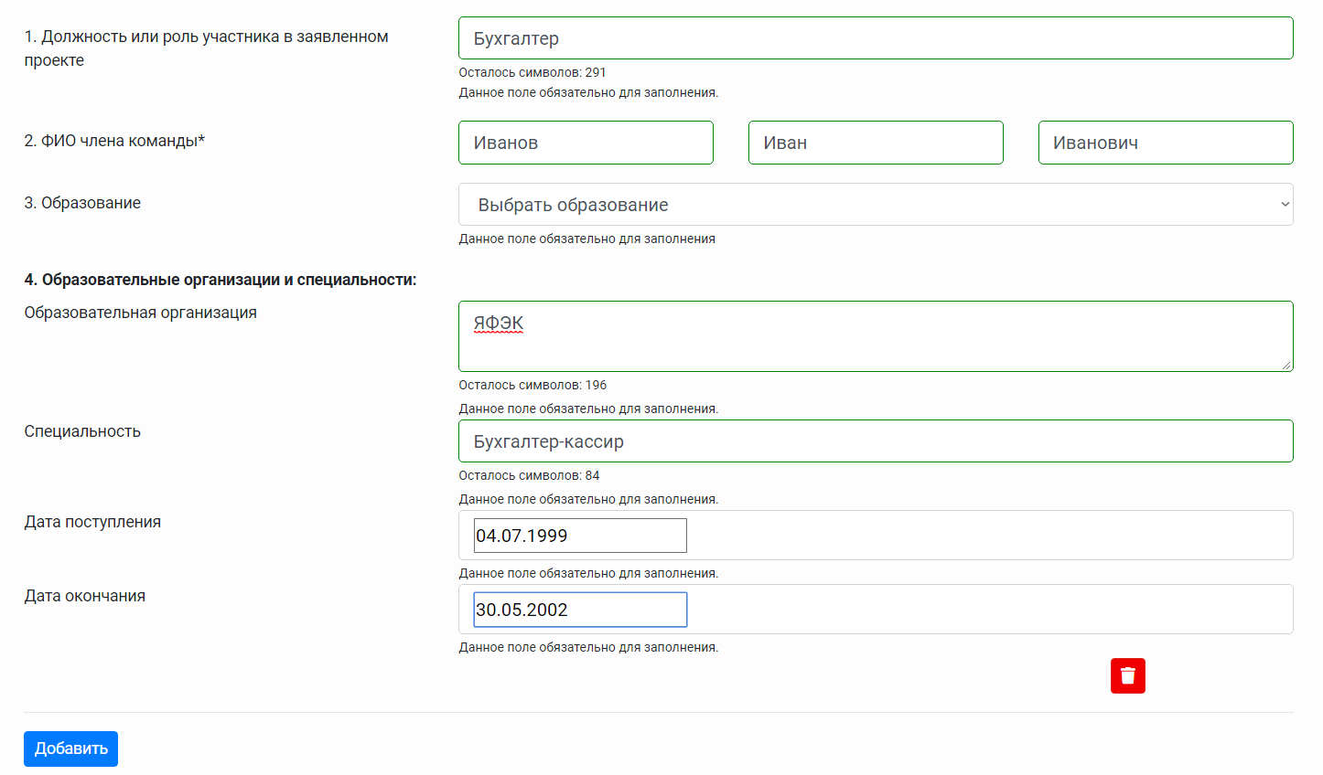
4. Образовательные организации и специальности
Следует перечислить не более 5 образовательных организаций, обучение в которых прошел член команды проекта (за исключением общеобразовательных), с указанием наименования организации, полученной специальности, периода обучения. Для того чтобы перейти к внесению следующей образовательной организации, нажмите кнопку «Добавить».
- Опыт работы
Следует перечислить не более 10 мест работы члена команды проекта с указанием наименования организации, должности и периода работы. Для того чтобы указать следующее место работы, нажмите кнопку «Добавить».
- Дополнительные сведения
В этом поле можно указать дополнительную информацию о достижениях, добавить ссылки на публикации и другие материалы, а также указать любую информацию, которая поможет экспертам конкурса убедиться в наличии опыта, достаточного для того, чтобы успешно справиться с заявленной ролью в команде проекта.
Чтобы приступить к внесению информации о следующем члене команды проекта,
нажмите кнопку «Добавить», располагающуюся внизу страницы.

IV раздел «Организация-заявитель»
Необходимо внести данные по пунктам 1, 2, 3 - ОГРН, ИНН, КПП. В целях необходимо перепроверить введенные данные.
Приложить отсканированные материалы: ЕГРЮЛ, справку с налоговой. Выбрать файл и нажать кнопку «Загрузить».
6. Полное наименование организации
Следует указать полное наименование организации (если имеется) в точном соответствии с ее уставом. Заполнить строку вручную.
7. Сокращенное наименование организации
Следует указать сокращенное наименование организации (если имеется) в точном соответствии с ее уставом. Заполнить строку вручную.
  - Файл устава
- Следует отсканировать и загрузить оригинал действующей редакции устава организации с цветной печатью регистрирующего органа (со всеми внесенными изменениями) в виде электронной копии. Необходимо отсканировать все страницы прошитого устава организации, которые содержат текст (и иные символы, знаки, печати), включая оборот последней страницы с отметкой уполномоченного органа. Не допускается частичное сканирование устава.
- Создать из отсканированных файлов один многостраничный файл формата PDF и убедиться, что его размер не превышает объема 50 мегабайт.
- Нажать кнопку «Выбрать файл», выбрать необходимый документ и нажать кнопку «Загрузить».
Убедитесь, что файл загружен. Для этого необходимо нажать на верхней или нижней части раздела зеленую кнопку «Сохранить» и перейти в режим просмотра заявки, нажав кнопку в верхнем левом углу «Просмотреть», и, открыв раздел «Организация-заявитель», убедиться в том, что устав прикреплен, свободно скачивается и в скачанном виде читается.

7.2. Дата регистрации организации:
Следует указать дату регистрации организации.
7.3. Наименование муниципального района/городского округа организации.
Следует указать наименование муниципального района/городского округа по месту регистрации организации.
Для заполнения введите первые две буквы муниципального образования, выберите населенный пункт и нажмите на кнопку «+» справа от поля для заполнения.
8. Адрес (место нахождения) организации
Следует указать адрес организации, указанный в едином государственном реестре юридических лиц (юридический адрес). В поле для заполнения ввести информацию в следующем порядке: индекс, субъект РФ, населенный пункт, улица, дом, офис/квартира.
9. Фактическое место нахождения организации
Следует ввести фактический адрес, по которому располагается офис организации. В поле для заполнения ввести информацию в следующем порядке: индекс, субъект РФ, населенный пункт, улица, дом, офис/квартира.
10. Адрес для направления организации юридически значимых сообщений
Следует указать адрес организации (с почтовым индексом), по которому организации можно направлять юридически значимые сообщения и документы. В поле для заполнения ввести информацию в следующем порядке: индекс, субъект РФ, населенный пункт, улица, дом, офис/квартира.
11. Основные виды деятельности организации
Следует выбрать не более 10 видов деятельности, осуществляемых организацией в соответствии с ее уставом. Для этого необходимо вписать текст в строку. При необходимости нажатием кнопки «Добавить» можно добавлять необходимое количество строк.

11.1 Дополнительные документы об организации
Следует прикрепить все документы в соответствиями с требованиями конкурсного отбора:
- электронная (отсканированная) копия свидетельства о государственной
регистрации;
- электронная (отсканированная) копия справки из Управления
Министерства юстиции Российской Федерации по Республике Саха (Якутия)
о соблюдении социально ориентированной организацией требований
законодательства Российской Федерации и целей, предусмотренных их
учредительными документами, а также подтверждающей не нахождение
заявителя в процессе ликвидации или реорганизации на дату подачи заявки;
- электронная (отсканированная) копия документа, подтверждающего
полномочия лица на подачу заявки от имени заявителя, в случае если заявку
подает лицо, сведения о котором как о лице, имеющем право без
доверенности действовать от имени заявителя, не содержатся в едином
государственном реестре юридических лиц.
Каждый из указанных документов прикрепляется в виде одного файла в формате pdf.
Если у вас есть какие-то изменения в регистрационных данных, но они еще не отражены в ЕГРЮЛ, вам нужно прикрепить новые документы в это поле заявки.
12. Целевые группы, опыт работы с которыми имеет организация
В данном поле необходимо указать целевые группы путем выбора из списка и (или) ввода своего варианта. Каждую целевую группу следует внести отдельной строкой нажатием кнопки «Добавить».
13. Контактный телефон организации
Информация, указанная в данных полях раздела, размещается на информационных ресурсах Уполномоченного органа и может быть общедоступна, в том числе для СМИ и общественности
14. Адрес электронной почты для направления организации юридически значимых сообщений
В данном поле раздела необходимо указать адрес электронной почты для взаимодействия организации-заявителя с Уполномоченным органом по вопросам рассмотрения и реализации проекта.
14.1. Веб-сайт
Здесь необходимо указать официальный адрес сайта организации. Если у организации нет своего сайта, в данном поле необходимо написать «нет» или «отсутствует». Недопустимо указывать сайты других организаций, в том числе партнерских. Только сайт организации-заявителя.
14.2. Группы в соц. Сетях
Необходимо в строке перечислить ссылки на аккаунты организации в социальных сетях, Пожалуйста, обязательно проверьте корректность введенных ссылок. Информация в группах (на страницах) в социальных сетях часто используется экспертами конкурса для ознакомления с деятельностью организации.

Пункты 15. «ФИО руководителя организации», 15.1. «Должность руководителя организации» заполняются введением в строку соответствующей информации.
  - Лица, имеющие право подписи без доверенности
Если у организации есть лица, имеющие право подписи без доверенности, нужно отметить этот пункт. В автоматически открывшемся поле «15.2. Лица, имеющие право подписи без доверенности» необходимо внести сведения о таких лицах. Если их несколько, нужно воспользоваться кнопкой «Добавить».
- Количество членов (участников) организации:
физических лиц, юридических лиц
Следует указать, сколько физических и/или юридических лиц являются членами организации-заявителя, стали участниками. Необходимо внести в строку числовое значение.
- Количество штатных работников
Следует указать количество штатных работников организации, работающих по трудовому договору. Необходимо внести в строку числовое значение.
- Количество добровольцев
Следует указать количество добровольцев привлекаемых в работе организации на безвозмездной основе. Необходимо внести в строку числовое значение.
- Доходы организации за предыдущий год
Следует указать все денежные, а также имущественные поступления (при наличии стоимостной оценки имущества), а также источники финансирования. Все поля данного пункта заполняются цифрами без запятых и иных знаков.
Следует указать суммы соответствующих доходов организации за предыдущий год (в рублях, без копеек). Если по каким-либо из приведённых подразделов доходов не было, следует указать цифру 0 (ноль) в соответствующей строке дохода. Пожалуйста, не оставляйте поля незаполненными даже в случае отсутствия дохода необходимо ввести цифру «0».
- Общая сумма расходов организации за предыдущий год
Следует указать общую сумму расходов организации за предыдущий год (в рублях, без копеек).
- Количество благополучателей за предыдущий год (с января по декабрь): физические лица, юридические лица
Следует указать, сколько физических и/или юридических лиц получили поддержку со стороны организации-заявителя, стали участниками проведенных мероприятий, получили материальную помощь и т. п. за предыдущий год. Данное поле заполняется цифрами без запятых и иных знаков.
- Основные реализованные проекты и программы за последние 5 лет
Здесь необходимо перечислить не более 5 социально значимых проектов, которые ранее были реализованы организацией. Следует указать название проекта, даты начала и окончания его реализации, объем и источник финансирования, краткое описание, достигнутые результаты, привести ссылки на официальный сайт проекта или официальные страницы в соцсетях. В случае если организация не имеет опыта реализации социально значимых проектов, следует поставить любую дату в календаре и прописать во всех строках «Не имеет».
23. Имеющиеся в распоряжении организации материально-технические ресурсы
В данном поле можно указать имеющиеся в распоряжении заявителя помещения, транспортные средства, оборудование, интеллектуальные права, иные ресурсы.
- Публикации в СМИ
В данном поле через запятую можно указать ссылки на электронные публикации о деятельности организации либо данные о публикациях в печатных СМИ.
- Приоритетная поддержка
Выбрать один из вариантов ответа поставив галочку:
- Не имеет
- Организация состоит в реестре исполнителей общественно-полезных услуг Минюста (социально ориентированные некоммерческие организации, включенные на момент подачи заявки в реестр исполнителей общественно полезных услуг Министерства юстиции Российской Федерации, дополнительно получают 5 баллов).
- Организация оказывает информационную, консультационную, методическую, образовательную, экспертную и иную поддержку социально ориентированным некоммерческим организациям (вступает в силу с 1 января 2021 года. Заявителям, оказывающим информационную, консультационную, методическую, образовательную, экспертную и иную поддержку социально ориентированным некоммерческим организациям, возглавляющим рейтинг эффективности деятельности за предыдущий отчетный период, разработанный уполномоченным органом, размещаемым на портале, присуждаются следующие дополнительные баллы: за 1 место – 5 баллов; 15 за 2 место – 4 балла; за 3 место – 3 балла).
V раздел «Календарный план»

В этом разделе следует перечислить все мероприятия в рамках проекта, которые запланированы для выполнения каждой из поставленных задач и достижения цели проекта.
В каждом мероприятии должны быть:
- Содержание и место проведения — подробная информация о том, что именно будет происходить, для какой целевой группы это предназначено, а также сведения о том, где конкретно будет проведено мероприятие. Если в проекте несколько целевых групп, то мероприятия должны быть предусмотрены для каждой из них.
- Время проведения — в какой конкретно временной период будет проходить мероприятие. Не рекомендуется указывать в качестве времени проведения мероприятия «в течение всего проекта».
- Ожидаемый результат — это ответы на вопросы «Что будет сделано? Сколько?», «Что изменится? Как?», «Запланировано ли участие представителей целевых групп и в каком количестве?»
Например: «Проведено не менее трех семинаров для педагогов-психологов, в которых приняло
участие не менее 50 человек. Участники повысили свои компетенции по работе с трудными
подростками». Описываемые результаты должны соотноситься с пунктом 13 раздела «О проекте».
Для начала заполнения календарного плана нажмите кнопку «Добавить строку». Далее из списка выберите одну из обозначенных вами задач, на решение которой направлено проведение мероприятия.

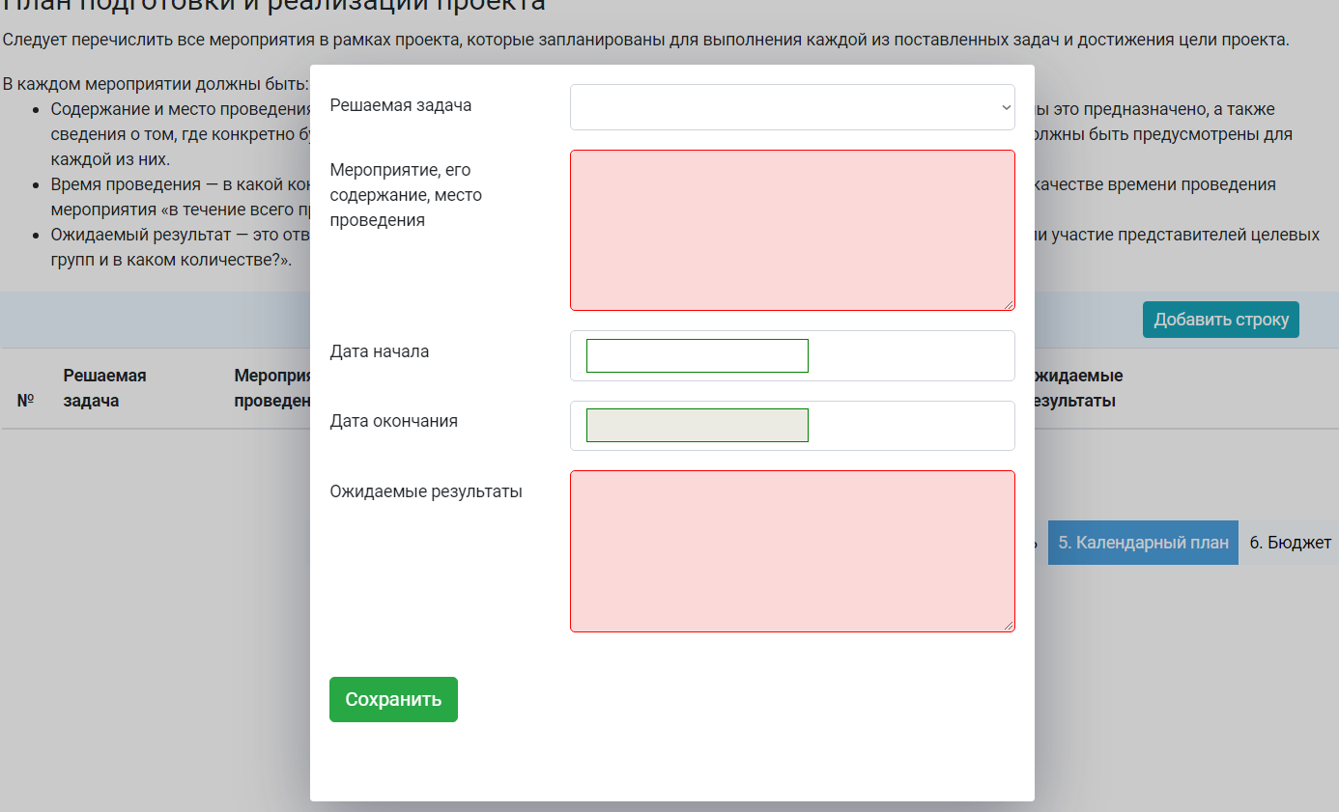

Обратите внимание, что для завершения подготовки заявки необходимо указать даты всех заявленных вами мероприятий в календарном плане. В случае если дата начала мероприятия окончательно еще не определена, необходимо указать первое число месяца. После заполнения всех строк в окне «Добавить мероприятие» нажмите кнопку «Сохранить». Для изменения или удаления мероприятий календарного плана воспользуйтесь кнопками «редактировать» и (или) «удалить», располагающимися в строке мероприятия, которую вы хотите изменить.
VI раздел «Бюджет проекта»
Данный раздел рекомендуется заполнять после внимательного изучения методических рекомендаций по подготовке бюджета проекта, размещенных на сайте http://grants.yakutia.click, следуя этим рекомендациям. Игнорирование указанных методических рекомендаций, подготовленных с учетом анализа опыта проведения конкурсов прошлых лет, может повлечь получение низкой оценки, поскольку с бюджетом проекта связано несколько значимых критериев оценки.
Раздел «Подать заявку»
Убедитесь, что содержание проекта соответствует выбранному грантовому направлению, все обязательные поля заполнены, документы загружены. Сохраните заявку и выйдите из режима редактирования.
Для завершения подготовки заявки необходимо:
- скачать форму подтверждения подачи заявки, нажав на ссылку

- руководителю организации поставить личную подпись и собственноручно написать свои фамилию, имя, отчество, а также поставить печать организации (при наличии печати у организации);
- отсканировать подписанный документ, сохранить скан-копию в формате PDF;
- убедиться, что размер файла не превышает установленного ограничения, нажать кнопку «Выбрать файл», выбрать необходимый документ и нажать кнопку «Загрузить».
Выйдет надпись о подтверждении загрузки формы заявки.
После загрузки отсканированной формы заявки, Заявителю в соответствии с требованиями статьи 9 Федерального закона от 27.07.2006 № 152-ФЗ «О персональных данных» нужно ознакомиться с текстом «Согласия на обработку данных» и поставить галочку в окошке «Согласен». Затем нажать на кнопку «Подать заявку».

Внесение исправлений в заявку
Заявка направляется на доработку, в случае если в разделе «Организация-заявитель» введены некорректные юридические и контактные данные, прикрепленные документы отсканированы в плохом качестве или не хватает нужных страниц. Возможность редактирования будет доступна исключительно по разделу «Организация-заявитель».
Статусы заявки в процессе участия в конкурсе
По итогам проведенной первичной проверки заявка принимает один из следующих статусов:
- «На доработке»,
- «На экспертизе»
- «Отклонена».
По итогам проведенной независимой экспертизы заявка принимает один из следующих статусов:
- «Победитель конкурса»
- «Проект, не получивший поддержку»

__________________________________________

